Nučický zpravodaj
Červen - Červenec 2020
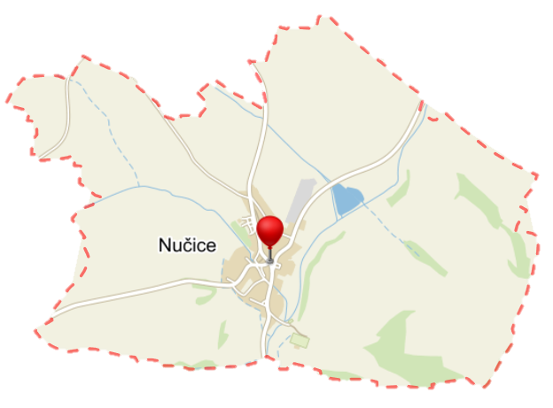

Půlka prázdnin za námi…….
půlku prázdnin máme za sebou. Přijde mi, že ten čas nějak rychle letí. Za chvilku tady máme začátek školního roku, posvícení a pak hurá Vánoce. Ale to už trochu předbíhám. Počasí nám přeje, kdo může tak je u vody a chytá bronz.
Ani v letošním roce jsme se nezapomněli rozloučit s budoucími předškoláky. V září zasedne z naší školičky celkem 9 dětí do školních lavic. Já jim ještě jednou přeji, ať se jim v novém prostředí líbí, ať mají hodně kamarádů a učení jim jde hravě.
Ty, které čeká ještě nějaké volno a dovolená, tak přeji hezké počasí, plno zážitků, a hlavně žádné úrazy.
Libuše Mervardová
starostka obce

Informace z veřejného zasedání Zastupitelstva Obce Nučice
konaného dne 22.6.2020

Závěrečný účet obce
Dne 7. května vykonali zaměstnanci Krajského úřadu Středočeského kraje kontrolu hospodaření obce za rok 2019. Kontrolou nebyly zjištěny žádné výhrady a nesrovnalosti, kontrola teda proběhla na výbornou.

Účetní závěrka obce
Byl představen návrh účetní závěrky obce včetně stavu na účtech a zpráva inventarizace majetku obce Nučice za rok 2019.

Účetní závěrka MŠ Kuřátka Nučice
Tak jako byl představen návrh účetní závěrky obce, tak byl představen i návrh účetní závěrky mateřské školy včetně stavu na účtu ke konci roku 2019.

MŠ Kuřátka Nučice – vyúčtování neinvestičních nákladů školní jídelny
Vyúčtování neinvestičních nákladů školní jídelny je propočteno na jedno dítě. Vyúčtování je podkladem pro stanovení příspěvků od smluvních obcí školského obvodu za děti z těchto obcí. Za rok 2019 tato částka činila 165,- na jedno dítě za měsíc.

Rozpočtové opatření č. 3/2020
Rozpočtové opatření č.3/2020 obsahuje navýšení výdajů rozpočtu obce o 175 000,-. Jedná se o navýšení: studie změny k vymezení ochranných pásem vodních zdrojů, pokládka kabelu k objektu rybářské bašty, pořízení mulčovače.

Schválení podání žádosti o dotaci – hasičská zbrojnice
Byla vyhlášena dotace na hasičskou zbrojnici z MAS Podlipanska a jedná se o dotaci z Programu rozvoje venkova – Občanská vybavenost na venkově. V objektu hasičské zbrojnice, by se v případě získání dotace, udělala výměna oken a vnitřní opravy. O dotaci musela žádat obec, jako vlastník nemovitosti.

Schválení zakázky na pořízení mulčovače
Jelikož přibylo obecních pozemků, na kterých je nutno sekat, bylo rozhodnutí pořídit mulčovat nezbytnou nutností. Mulčovač usnadní sekání na větších plochách.

Informace z veřejného zasedání Zastupitelstva Obce Nučice
konaného dne 20.7.2020
Schválení Směnné smlouvy a smlouvy o zřízení věcného břemene
V loňském roce byl odsouhlasen záměr č.5/2019 na směnnu pozemků. Po všech formálních krocích, které k tomu byly potřeba se nyní mohlo přistoupit k uzavření Směnné smlouvy a smlouvy o zřízení věcného břemene mezi obcí Nučice, jako vlastníkem části pozemku parc. č. 1173/2 v k.ú Nučice a vlastníky části pozemku parc.č. 1173/13 v k.ú Nučice.
Schválení Smlouvy o budoucí smlouvě o zřízení věcného břemene s ČEZ
Do obecních pozemků budou uloženy kabely ČEZ, tímto vznikne věcné břemeno, a proto bylo nutné uzavřít Smlouvu o budoucí smlouvě o zřízení věcného břemene s ČEZ.
Schválení zakázky „Bezpečnostní audit chodníků“
Ohledně dotací na chodníky I., III. a částečně II. etapy je potřeba zpracovat Bezpečností audit chodníků, díky kterému se nám připíší další body k dotaci. Také nás upozorní na možné chyby, které by nám u dotací nemusely projít.
Revokace Smlouvy o smlouvě budoucí a zřízení věcného břemene s ČEZ z 3.2.2020
Na zasedání dne 3.2.2020 byla schválena Smlouva o smlouvě budoucí o zřízení věcného břemene, ale na zasedání dne 20.7.2020 byla nutná revokace, z důvodu změny vedení elektrické přípojky k pozemku parc. č. 442, které je ve vlastnictví J.M. Na základě toho, byla dne 20.7.2020, schválena nová smlouva. Na pozemku obce bude uložena elektrická přípojka soukromého vlastníka.
Schválení zakázky rekonstrukce vodovodního řadu č. 6. v obci Nučice
Bylo nutné provést rekonstrukci vodovodního řadu u bytovek, kde bohužel následkem častých poruch docházelo k velkému úniku vody. Tuto finanční ztrátu budeme nuceni hradit z vlastního rozpočtu. Z toho důvodu obec přistoupila k rekonstrukci vodovodního řadu.
Schválení kandidátky na post přísedící u soudu
Obec Nučice byla oslovena Okresním soudem pro Prahu východ k navržení kandidátů na post přísedícího u soudu. Občan naší obce už v minulosti naši obec zastupoval. Nyní se přihlásila občanka naší obce paní A.Z., kterou Okresní soud pro Prahu východ doporučil ke schválení na Zastupitelstvu obce Nučice.
Schválení podání žádosti o dotaci na projektovou dokumentaci – Kanalizace a ČOV v obci Nučice
Obec Nučice má možnost získat dotaci na zpracování projektové dokumentace na Kanalizaci a ČOV. Dotace je poskytována ze Středočeského kraje.

Informace Obecního úřadu
Výstavba chodníků směrem na Konojedy
Výstavba chodníků směrem na Konojedy se nám pomalu chýlí ke konci. Velmi bych chtěla poděkovat občanům za toleranci a opatrnost v době provádění výstavby. Chodníky vypadají velmi pěkně, a když vše dobře dopadne a obec dostane dotaci, tak to takhle hezky bude vypadat po celé obci.

ČOV a kanalizace
Žádáme občany, aby se v termínu do 14.8.2020 dostavili do kanceláře OÚ a odsouhlasili zaměření stávajících jímek pro vybudování domácích tlakových stanic. Dne 17.8.2020 od 18 hod. se bude konat v Hospodě U Kubelků jednání s odborníky, kteří nám pomáhají s projektem ČOV a kanalizaci v Nučicích.

Kontejner na bioodpad
Dovolujeme si požádat občany, aby bioodpad sypaly až dozadu. U kontejneru je připravena lopata s koštětem pro případný úklid nepořádku.

Krajské volby
Volby do Zastupitelstva Středočeského kraje se uskuteční ve dnech 2. a 3. října 2020.

Letadla
Armáda ČR se na nás obrátila s prosbou, jestli by tady občas nemohla na letišti mezi obcí Nučice a Konojedy létat. Jedná se o lety ve večerních hodinách a to max na 1 hodinu. Tímto děkujeme za pochopení situace.

Voda
V poslední době byla obec Nučice nucena častěji pozastavovat dodávku pitné vody do domácností z důvodu oprav na vodovodním řadu. Děkujeme občanům za pochopení.

Informace pro občany
Šicí stroj
Občanka naší obce paní L.S. našla opraváře šicích strojů z Říčan pana Libora Hlavatého a s jeho svolením vám sděluji telefonní číslo na pana Hlavatého: +420 603 433 363.

Borůvky
Míra Borůvka k nám opět zavítal a bude pokračovat 1x14 dní s borůvkami a dalším sortimentem až do října. Najdete ho naproti hospodě od 15:45-16:00 v těchto dnech: 8.8., 22.8., 5.9., 19.9. a 3.10.2020. Cena je 130,- / litr.

Nučická Neckyáda
Sbor dobrovolných hasičů bude dne 22.8.2020 pořádat tradiční Nučickou Neckyádu na rybníku. Začátek akce je od 14:30., pro děti je připraven bohatý program, skákací hrady, cukrová vata, bohatá tombola, plno zábavy, lodičky na vodě, soutěže nejen pro děti, ale i pro dospělé. Občerstvení zajištěno. Sponzorské dary a finanční příspěvky jsou vítány. Prosíme noste je do Hospody U Kubelků. Děkujeme.

Fotbal
Naši fotbalisti už zase můžou řádit na hřišti a předvádět svoje výkony, a proto by Vás rádi pozvali na fotbalová utkání v měsíci srpnu:

8.8. Nučice B – Kostelec n.Č.l. B mužstvo od 17 hod. na hřišti v Nučicích
9.8. Nučice A – Kostelec n.Č.l. A mužstvo od 17 hod. na hřišti v Nučicích
15.8. Kouřim B – Nučice B od 17 hod. na hřišti v Kouřimi
16.8. Nučice A – Sedlec, čas a místo hraní bude ještě upřesněno
22.8. a 23.8. hrají fotbalisté mistrovská utkání, čas, místo a soupeř bude včas upřesněn

Nučický kalendář srpen, září
- 8.8. Nučice B - Kostelec n.Č.l. B mužstvo od 17 hod. na hřišti v Nučicích
- 8.8. od 15:45 – 16:00 borůvky na návsi
- 9.8. Nučice A – Kostelec n.Č.l. A mužstvo od 17 hod. na hřišti v Nučicích
- 11.8. prodej chovných kuřic v 10:05 u Jednoty na návsi
- 12.8. prodej slepiček v 14:30 u Jednoty na návsi
- 15.8. Kouřim B – Nučice B od 17 hod. na hřišti v Kouřimi
- 16.8. Nučice A – Sedlec, čas a místo hraní bude ještě upřesněno
- 17.8. od 18 hod. jednání v Hospodě U Kubelků ohledně ČOV a kanalizace
- 22.8. od 15:45 – 16:00 borůvky na návsi
- 22.8. neckyáda od 15 hod. na rybníku
- 22.8. mistrovská utkání, čas, místo a soupeř bude včas upřesněn
- 23.8. mistrovská utkání, čas, místo a soupeř bude včas upřesněn
- 5.9. od 15:45 – 16:00 borůvky na návsi
- 15.9. prodej slepiček v 14:30 u Jednoty na návsi
- 19.9. od 15:45 – 16:00 borůvky na návsi

Prodej slepiček
Drůbež Červený Hrádek s.r.o. prodává slepičky snáškových plemen - Tetra (hnědá) Dominant (černý, modrý, žlutý, bílý a kropenatý) Green Shell – typu Araukana Dark Shell - typu Maranska Stáří 15 - 19 týdnů Cena 195,- až 229,-Kč/ks. Prodáváme slepičky z našeho chovu, odchované na hluboké podestýlce. Prodej se uskuteční: ve středu 12. srpna 2020 a v úterý 15. září 2020. Nučice – u Jednoty – v 14,30 hod. Slepičky si můžete objednat na níže uvedených telefonních číslech. Informace: Po-Pá 9,00-16,00 hod. Tel: 601576270, 728605840 www.drubezcervenyhradek.cz

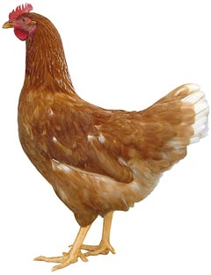
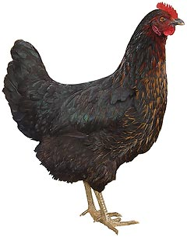 | Drůbežárna  Mírovka  Svoboda & Havel  nabízí

CHOVNÉ KUŘICE Druh: ISA BROWN – HNĚDÉ
MORAVIA BSL – ČERNÉ
DEKALB WHITE - BÍLÉ
Stáří: 19. týdnů Cena: 190 Kč/ks. V úterý 11. srpna 2020 v 10:05 hod. u Jednoty
Dále prodej kohoutů, vitamínů, krmných směsí pro drůbež a králíky.. Informace a objednávky na tel.: 777 98 99 78. www.drubezarnamirovka.cz e-mail:drubezarna.mirovka@seznam.cz

Nučický zpravodaj - měsíčník obce Nučice - Ročník 21 / Číslo 6,7
Vydáno dne 3.8.2020 - nákladem 150 výtisků - Obecním úřadem v Nučicích, č.p.2, 281 63 Kostelec n.Č.l.
IČ: 00235598 č. účtu: 4823151/0100 KB Kolín - Evidováno MK ČR E-10635
www.obec-nucice.cz info@obec-nucice.cz

